

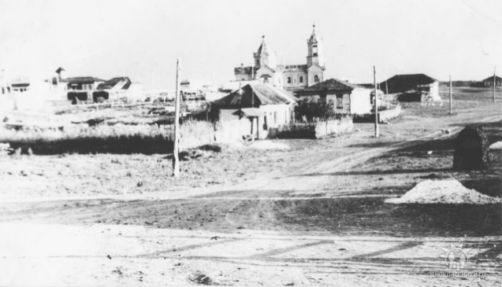

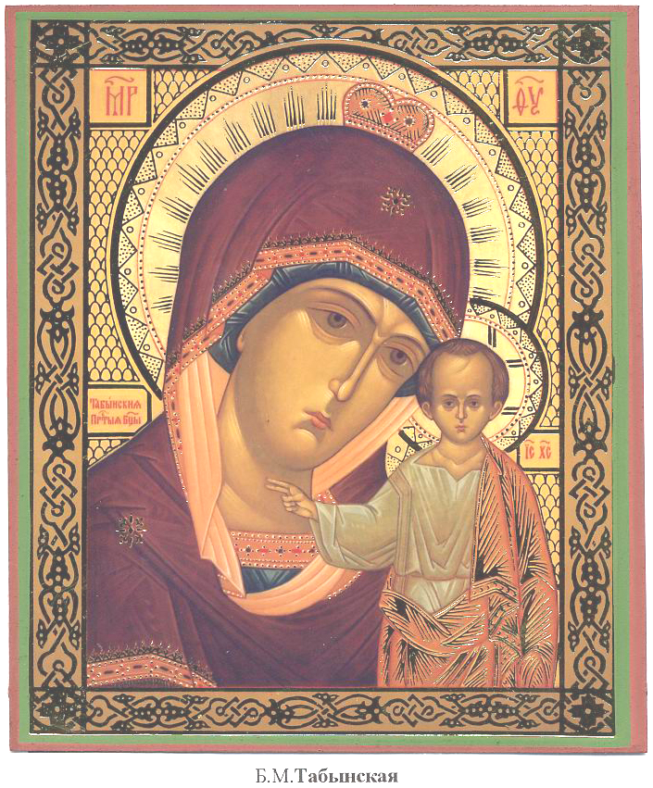

Есть Бог, есть мир, они живут вовек,
А жизнь людей мгновенна и убога,
Но всё в себе вмещает человек,
Который любит мир и верит в Бога.
Н. С. Гумилёв

Образование Новолинейного района

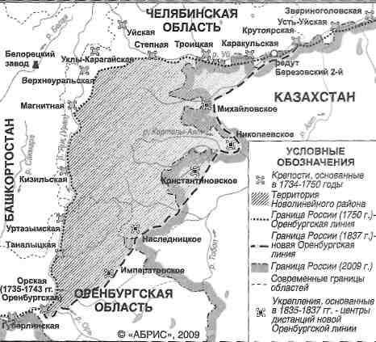

Православие, являясь государственной религией Российского государства, на протяжении веков во многом определяло духовно-нравственные ориентиры для большей части населения страны. Оно служило мерилом поведения людей, и было основой их мировосприятия. В конечном итоге православие являлось одним из столпов государства, обеспечивающих его стабильность.
История православия в наших краях неразрывно связана с историей Российской империи, расширявшей свои владения в XIX веке за счёт колонизации новых территорий. 5 марта 1835 года императором Николаем I был утверждён представленный военным губернатором Оренбургской губернии В.А.Перовским план строительства новой оборонительной линии. Она должна была пройти к северо-востоку от Орской крепости до редута Березовского на реке Уй. Территория межу старой и новой линиями стала официально называться Новолинейным районом.
Для равномерного распределения и полного занятия территории весь район был разделён на 32 участка. На каждом из них было определено место застройки одной станицы. Все станицы значились под номерами. Березинская станица была как военный пост №25 Оренбургского казачьего войска, названа в память о сражении у реки Березины, в котором русские войска разгромили и вынудили к бегству наполеоновскую армию.
Планировка посёлков осуществлялась на основании Указа Петра 1 от 7 августа 1722 года. Этим Указом Пётр 1 запретил строить новые населённые пункты без плана. В одном из его пунктов говорилось: «…Дворы им велеть строить просторные, гнездами и не сплоть подле двора, а с переступкою, гнездами и улицы зделавъ широкия саженей по 30 шириною». Поэтому наши деревни, в отличии от других поселений тогдашней России, имели широкие и прямые улицы и чётко обозначенные кварталы.
Желающих переезжать в новые места не было. Поэтому вербовка переселенцев носила принудительный характер. Ранней весной 1843 года под конвоем казаков переселенцы направились в заранее определённые места Новолинейного района. Переселение проходило в апреле, с тем, чтобы прибывшие могли провести весенний сев.
Людей не хватало и поэтому по просьбе Перовского Указом Николая 1 от 21 февраля 1842 года Калмыцкое казачье войско, созданное в 1708 году Петром 1, было упразднено и весной 1843 года переведено в Новолинейный район. По прибытии калмыки были разбиты на группы и расселены в новые станицы.
Все переселённые крестьяне, солдаты и калмыки были зачислены со всем потомством в казачье сословие навечно.

Казак без веры не казак

Православие было не просто верой, а фундаментом сей казачьей жизни. Не нужно говорить о том, что церковь тогда играла важную роль в жизни общества, а поэтому её отсутствие в первые годы существования станицы Березинской причинило немало хлопот и тревог её жителям. С церковью они были связаны на протяжении всей своей жизни. Ведь регистрация и крещение детей проходили в церкви, там же свершалось венчание и запись бракосочетания. Без этого брак считался незаконным. Умершего нельзя было предать земле до тех пор, пока священник не «отпоёт усопшего». Мало того, на похоронах должен был присутствовать служитель церкви. А в праздничные дни надо было отстоять «всеношную», посетить служение для «отпущения грехов», святить воду, пасхальные куличи и т.д.
В этих и других случаях жителям станицы приходилось срочно откладывать все домашние дела и в любую погоду спешно выезжать в поселение, где была церковь. Трудности, с которыми приходилось встречаться, осложнялись тем, что самые ближние церкви находились в Троицке, к приходам которых были приписаны жители Березинской станицы.
Неустроенность быта, набеги кочевников, сложности в осуществлении религиозных обрядов пагубно сказывались на моральном состоянии жителей Новолинейного района. И больше всего на это влияло отсутствие церквей. По этой причине дело доходило до всеобщего негодования. Боясь народного возмущения, губернатор Обручев, сменивший к тому времени Перовского, с согласия Петербурга вводит в наших местах передвижные палаточные церкви.
В Оренбурге в 40-х годах позапрошлого столетия в срочном порядке было изготовлено несколько таких церквей. Сшитые из прочной непромокаемой ткани, они имели небольшой наружный крест и маленький колокол. За каждой палаточной церковью был закреплён священник и несколько подвод с казаками. В обязанность казаков входила не только перевозка церквей из посёлка, но и установка их на местах богослужения. Обычно палаточная церковь обслуживала три-четыре посёлка. Помощников у священника не было, так как в каждой станице всегда находились богомольные старушки, которые хорошо знали порядок службы и охотно помогали.
Палаточные (или походные) церкви не пользовались популярностью среди православных поселенцев. Поселенцы Березинской станицы тяготели к храмам, возведённым ещё на старой линии. Для жителей посёлка таковой являлась Михаило-Архангельская церковь в крепости Степной. Однако, относительная территориальная близость к храмам на старой линии и появляющиеся православные храмы в округе не смогли снять всю остроту проблемы. Церкви в границах Новолинейного района строились, как правило, за счёт средств поселенцев.
Перед началом строительства церкви казаки станиц и посёлков были обязаны получить разрешение не только епархиального, но и войскового начальства тоже.
Застройка новых поселений должна была вестись согласно Высочайше утверждённым в 1822 году «Правил о порядке построения в казачьих войсках станиц, отрядов и хуторов». В центре посёлка выделялась площадь («плац»), вокруг которой строились административные здания станичных или поселковых правлений, школ, постоялых дворов и прочее. С выходом на «плац» возводились и церкви с расположенными поблизости домами церковно-священнослужителей. Возведение в непосредственной близости от церкви питейных заведений или общественных бань запрещалось. В станице Березинской принципы типовой застройки были соблюдены.
Палаточные церкви прослужили в наших местах около тридцати лет. Кирпичные и деревянные церкви на новых землях губернии активно стали строить в 70-х годах 19 столетия.

История православия станицы Березинской

До октября 1867 года население станицы Березинской было приписано к Никольской церкви, расположенной в Чесменском отряде. Первая запись в метрической книге прихода была сделана в октябре 1867 года, что даёт основание утверждать, самостоятельный приход в посёлке был создан именно тогда. В клировой ведомости церкви за 1878 год указано, что храм строился за счёт прихожан Березинской станицы. На то время в посёлке проживало 770 человек. Все казачьего сословия.
Здание церкви было деревянным с тёплой колокольней. При ней был один престол, освящённый во имя Рождества Христова. Престольный праздник отмечался 25 декабря.
Церковь на протяжении всей своей истории была одноштатной – в ней служили один священник и один псаломщик. Однако в различные годы при храме на ряду со штатными священно- и церковнослужителями служили и заштатные. Для проживания притча жителями посёлка были приобретены два дома, которые являлись общественной собственностью.
Со дня основания Христорождественской церкви первым священником был Соколинский Платон Фёдорович. В том же году «за труды по благоустройству церкви, исправное похождение своей должности и честное поведение» был награждён набедренником. Умер в 1895 году, похоронен в посёлке Березинском.
В 1880 году в результате сильного пожара здание церкви было уничтожено. Наряду с храмом сгорели и дома, в которых проживали семьи священника П.Ф.Соколинского и псаломщика М.Н.Бреева. Огнём были уничтожены описи церковного имущества, метрические книги и исповедальные росписи за 1867 – 1879 годы.
Причт с семьями был переселён в «тесные и неудобные квартиры». Где велись богослужения и требоисправления в тот период, неизвестно. Однако записи в метрических книгах и исповедальных росписях велись, не прерываясь. Возможно, временным «пристанищем» для прихода Березинской станицы в то время стала церковь в п. Углицкий, приписанная к Христорождественской церкви не позднее 1873 года.
Строительство новой церкви, которое велось за счёт средств жителей станицы, было завершено в 1881 году. И 29 сентября 1881 года она была освящена также во имя Рождества Христова. Внушительных размеров новая церковь была деревянной, возведённой на каменном фундаменте. Крыша была покрыта железом. Главный купол и колокольню венчали металлические кресты. В колокольне новой церкви было установлено 5 колоколов, в самом храме имелось 43 иконы, в том числе и большая икона-складень, состоящая из трёх частей. На центральной части иконы, подаренной храму казаками-участниками Туркестанских походов, были указаны имена 42 погибших казаков. В настоящее время икона считается утраченной.
По состоянию на 1883 год к церкви п. Березинский было приписано 2735 человек. Все они относились к казачьему сословию.
В Христорождественской церкви крестили, венчали.
Из книги Журавлёва В.А.:
«Журавлёв Матвей Евгеньевич женился в 1875 году на девице Запускаловой Ирине Ивановне 1857 года рождения. Венчание проходило в Березинской церкви. После венчания невесте была дана фамилия Журавлёва…
Журавлёв Степан Матвеевич женился в 1902 году на девице Калининой Пелагее Матвеевне 1877 года рождения. Венчание новобрачных проходило в Березинской церкви…»

Гонение веры
Неспокоен и тревожен
Послан двадцать первый век.
Будь сугубо осторожен,
Православный человек!

Никогда не утихают
Войны вечных бунтарей,
Реки слёз не высыхают
У несчастных матерей.

Возникают распри, драки,
Среди множества людей,
Озверели, как собаки,
От погибельных идей.

Предрекали наши деды
О последних временах.
Что людей постигнут беды
Кто не кается в грехах.
(автор неизвестен)
После гражданской войны храм продолжал функционировать. Документальных свидетельств создания в п.Березинском религиозного общества обнаружено не было, но по свидетельству очевидцев, богослужения в церкви велись вплоть до начала 30-х годов.
В связи с запретом колокольного звона церковные колокола были демонтированы и отправлены на переплавку на Магнитогорский металлургический комбинат.
Из воспоминаний В.В.Голикова: «В 1934 привезли на переплавку колокола. Вначале их раскалывали в кузнечном цехе. Мой отец Голиков Василий Иванович (рабочий кузнечного цеха) вышел покурить. Кто-то ударил кувалдой по колоколу. Звон колокола пронзил сердце отца насквозь – такой родной, знакомый с детства звук. Отец быстрым шагом зашагал в цех, где был колокол и прочитал на колоколе надпись: «Колокол Христорождественского Храма Березинской станицы 1906 года». Отец прочитал эту надпись про себя, не вымолвив вслух ни слова – нельзя было в то советское время сочувствовать прошлой власти…»
После 17-го года, когда ликвидировали казачье сословие, церковь находилась в запустении, была приспособлена под зернохранилище. В начале 60-х годов Христорождественская церковь была снесена.
Из воспоминаний Голикова В.В.:
«Я был невольным свидетелем того, как рушили Березинскую церковь. Было это так. Подогнали гусеничный трактор. Подвезли трос и верёвки. Сначала подняли на крышу верёвку, обвили основание колокольни, потом к верёвке привязали стальной трос и, перепуская верёвку, завели его на её место. Получилась удавка. Конец троса сбросили на землю и прикрепили к серьге трактора.
Старушки, собравшиеся со всего села и стоявшие поодаль, замерли, а когда трактор натянул трос и колокольня задрожала, начали креститься и причитать. Многие из них прослезились. Трактор взревел, колокольня накренилась и рухнула с высоты на землю. Металлический крест от удара отлетел в сторону. Старушки подняли его и унесли куда-то, а может быть, просто спрятали.
Уверовавшие в свою непогрешимость люди испытанным способом надели стальную удавку и на главный купол церкви. Трактор натянул трос – купол стоял, даже не вздрогнул. Трактор рычал, как зверь, рыл гусеницами землю – купол возвышался.
Старушки перестали плакать и причитать.
Подогнали другой, более мощный трактор, начали тащить двойной тягой – купол затрясся и в этот миг порвался трос, «сыгравший» конец его разбил заднее стекло кабины ближнего трактора, осколки стекла поранили лицо тракториста. Старушки торжествовали. Но люди привезли новый трос, много толще прежнего. Целый день шла борьба. Люди наступали, церковь защищалась, стояла насмерть. Но силы были не равны. В конце концов люди победили, разрушили церковь. Только во имя чего? Ломать – не строить. Сломать – сломали, а построить - оказалось, кишка тонка. И всё-таки церковь не сдалась.
Она ещё долго служила добрым людям, правда в другой, но не менее благородной роли. Из её брёвен построили вечернюю среднюю школу. И многие из нас после работы приходили в эту школу, садились за парты, чтобы продолжить прерванное образование…»
Не смотря на то, что православие было поз запретом, почти в каждом доме был оформлен православный угол и люди верили в Бога. По словам жителей Березинки, богомольные старушки собирались в доме у Кожемякиной Евдокии, пели, читали молитвы. Сизова Тамара Григорьевна вспоминает: «Моя бабушка Намуева Дарья Степановна была верующей. В годы гонения веры часто ездила в Троицкую церковь «на всеношную». Добиралась до города где пешком, где на лошадях.
Мама Намуева Ольга Емельяновна тоже была верующей. Всегда соблюдала и чтила православные праздники».
В семье Тамары Григорьевны хранятся православные реликвии.
Одной из хранительниц веры была Макашова Татьяна Андреевна (1910 - 1998гг). Она знала все молитвы наизусть. Ходила читать, когда кто-то умирал. Лечила молитвами. Собирались на молитвы Соколова Раиса, Кожемякина Евдокия, Астанина Антонина, Мурзина Лидия Павловна. У внуков хранятся иконы, книги.
Мурзина Лидия Павловна при раскулачивании прятали иконы в подполе. У родственников хранится икона Николая Чудотворца.

Строительство Храма
О возрождении своей церкви жители посёлка Березинский мечтали давно. В 2013 году березинцы получили благословение митрополита Челябинского и Златоустовского Феофана на строительство церкви.
Местом закладки будущего храма стала территория, на которой раньше располагался сад Христорождественской церкви, снесённой в начале 60-х годов прошлого века.
Первые работы на строительной площадке начались 17 апреля 2013 года. Строительство храма ведётся Темниковым А.Н., Темниковым Н.А., Яковлевым А.В., Кожемякиным А.П.
